ĐẠI HỌC QUỐC GIA TP HỒ CHÍ MINH

TRƯỜNG ĐẠI HỌC BÁCH KHOA
Khoa: Khoa học và Kỹ thuật Máy tính

Biên bản các cuộc họp cho Bài tập lớn 2
Môn học: Học máy (Machine Learning)
Mã môn học: CO3117
Học kỳ: 251, năm học 2025 – 2026

Cuộc họp 1
Thời gian: 29/9/2025 – 21h30 – Google Meet
Thành viên tham dự: Phạm Khánh Duy, Tăng Hồng Ái, Nguyễn Trần Yến Nhi
Mục tiêu: Xác định đề tài Bài tập lớn 2, phân tích yêu cầu và lựa chọn hướng tiếp cận phù hợp.

Nội dung cuộc họp:
– Tìm hiểu các bộ dữ liệu trên Kaggle để chọn dữ liệu có độ tin cậy và phù hợp.
– Đề xuất các hướng làm: sử dụng mô hình học máy cổ điển hoặc deep learning cho bài toán.
– Phân công trách nhiệm bước đầu: Duy chuẩn bị và tổ chức dữ liệu, Ái tìm hiểu các mô hình trích xuất đặc trưng, Nhi – tìm hiểu cách đánh giá và viết phần báo cáo giới thiệu.

Kết quả:
– Nhóm thống nhất chọn bộ dữ liệu Students Questions Data (nguồn Kaggle).
– Phân chia công việc ban đầu rõ ràng, chuẩn bị dữ liệu cho giai đoạn tiền xử lý.

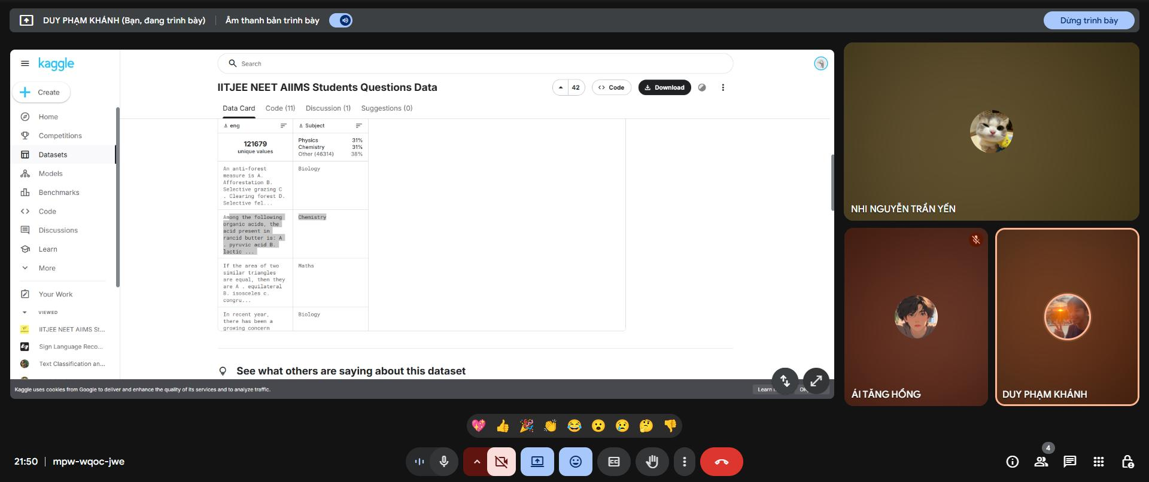
Hình 1. Buổi họp thứ nhất

Cuộc họp 2
Thời gian: 08/10/2025 – 22h00 – Google Meet
Thành viên tham dự: Phạm Khánh Duy, Tăng Hồng Ái, Nguyễn Trần Yến Nhi
Mục tiêu: Tiến hành xử lý dữ liệu, trích xuất đặc trưng và thử nghiệm huấn luyện ban đầu.

Nội dung cuộc họp:
– Thảo luận về hướng trích xuất đặc trưng từ ảnh (HOG, CNN pretrained,...).
– Xây dựng pipeline tiền xử lý: resize, grayscale, normalization.
– Thực hiện trích xuất đặc trưng và lưu dữ liệu đặc trưng dạng .h5 để huấn luyện.
– Thử nghiệm ban đầu với các mô hình Logistic Regression, SVM và Random Forest.
– Ghi nhận độ chính xác, thời gian huấn luyện, và khả năng phân biệt các lớp.

Kết quả:
– Hoàn thành pipeline xử lý và trích xuất đặc trưng.
– Có kết quả thử nghiệm sơ bộ.
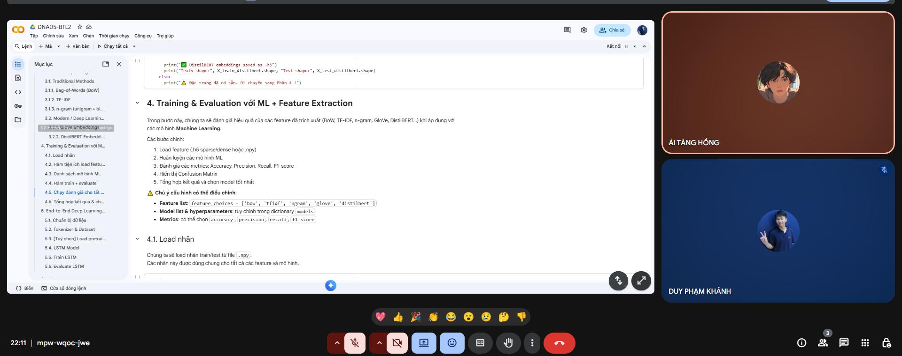
Hình 2. Buổi họp thứ hai

Cuộc họp 3
Thời gian: 08/10/2025 – 14h30 – Google Meet
Thành viên tham dự: Phạm Khánh Duy, Tăng Hồng Ái, Nguyễn Trần Yến Nhi
Mục tiêu: Hoàn thiện mô hình, đánh giá kết quả, và chuẩn bị báo cáo cuối cùng.

Nội dung cuộc họp:
– Tinh chỉnh siêu tham số cho từng mô hình đã chọn.
– So sánh hiệu năng các mô hình dựa trên độ chính xác, precision, recall và F1-score.
– Chuẩn bị phần báo cáo cuối: mô tả pipeline, kết quả, nhận xét và kết luận.

Kết quả:
– Hoàn thiện báo cáo cuối cùng với biểu đồ, bảng kết quả và phân tích chi tiết.
– Repo GitHub được hoàn chỉnh và cập nhật đầy đủ notebook, dữ liệu đặc trưng và báo cáo PDF.

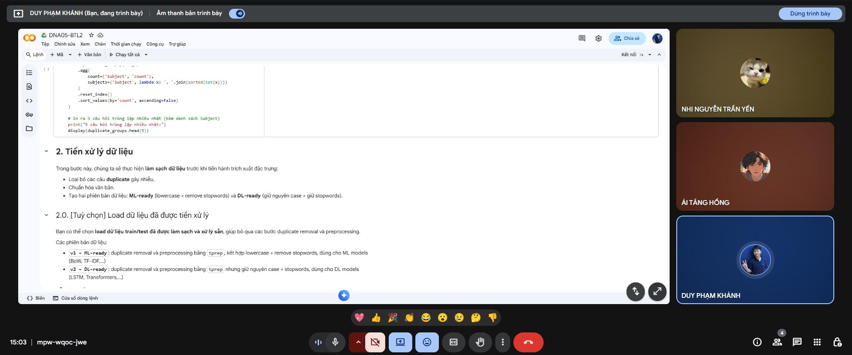

Hình 3. Buổi họp thứ ba

